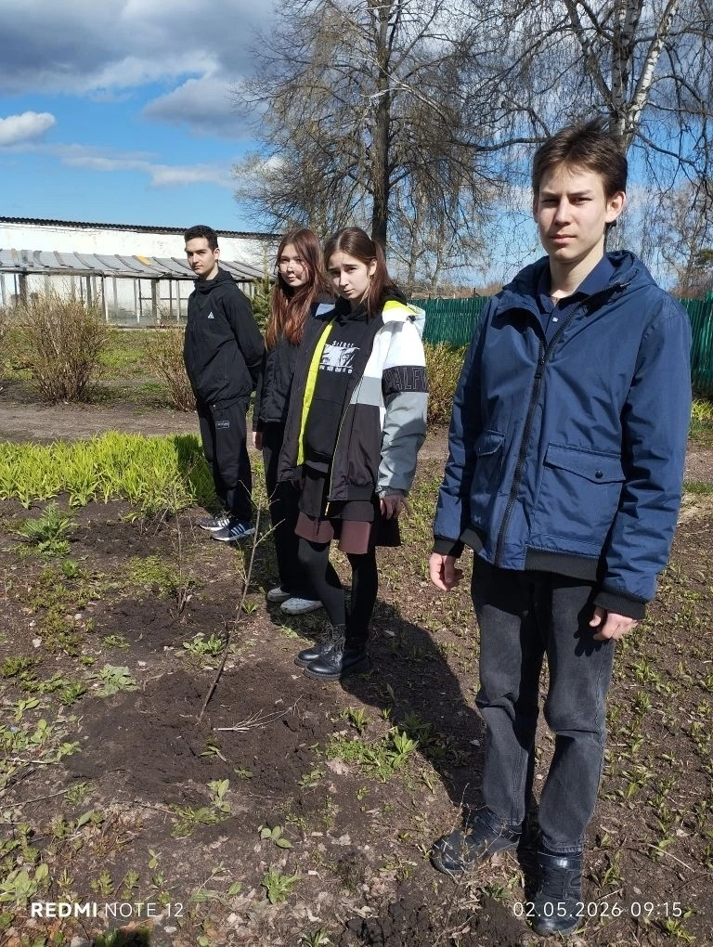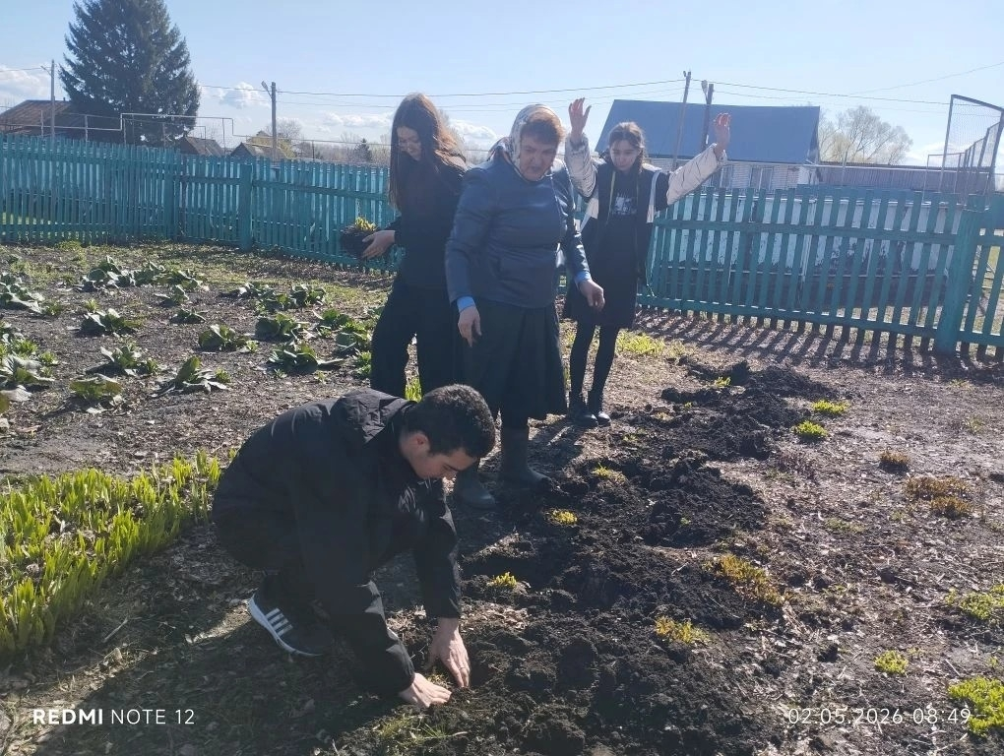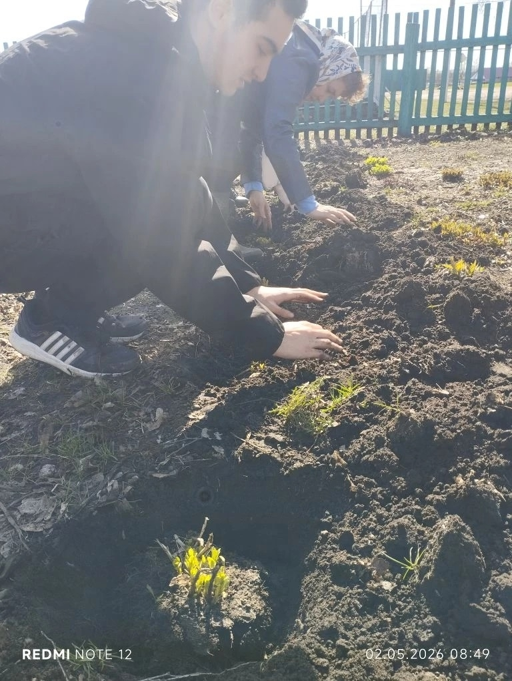
2 мая 2026 выпускники Старо-Матакской школы присоединились к ежегодной Международной эколого-патриотической акции «Сад памяти». Она приурочена к празднованию Дня Победы и помогает нам сохранить память о тех, кто защищал и защищает нашу Родину. Ежегодно в память о героях, павших в годы Великой Отечественной войны и в ходе специальной военной операции, представители разных профессий и возрастов, школьники, студенты, волонтёры высаживают в парках, скверах, аллеях, садах миллионы молодых деревьев и кустарников, стремятся благоустроить родные города и села.
Наша школа также принимает активное участие в данной акции и вкладывает частичку своей души в общее благородное дело. В рамках эколого-патриотических акций «Сад памяти» и «Сирень Победы» учащиеся школы вместе с классными руководителями и советником по воспитанию Тихоновой Н.М. посадили на территории школы кусты сирени и многолетние цветы.
Деревья и кустарники растут и крепнут — так же, как крепнет наша память о героях. Они дают нам чистый воздух, тень и красоту — как добрые дела тех, кого мы вспоминаем. Это наш способ сказать «спасибо» тем, кто подарил и дарит нам мирное небо над головой.
Образовательные организации Республики Татарстан принимают активное участие в Проектах ПФО: Олимпиада «IQ ПФО», Фестиваль «ВЕРНУТЬ ДЕТСТВО», проект ПФО «Герои Отечества», «Гвардеец» ПФО; мероприятиях Российского общества «Знание», федерального проекта «Навигаторы детства» реализуемого при поддержке Министерства просвещения Российской Федерации.

